Горбачев Сергей. Санкт-Петербург.
(974.78)
В оценке с 2006 года. Диплом 2008 год. До оценки – работа в области экономических расчетов, оценки эффективности инвестиций, экономические обоснования нововведений, проджект-менеджмент, автоматизация всего перечисленного и преподавательская деятельность во всех перечисленных областях (несколько выпускников). Образования (дипломы): 1. инженер-конструктор, 2. Инженер-экономист, 3. Оценщик, 4. Аудитор, а также офицер запаса ВМФ РФ.
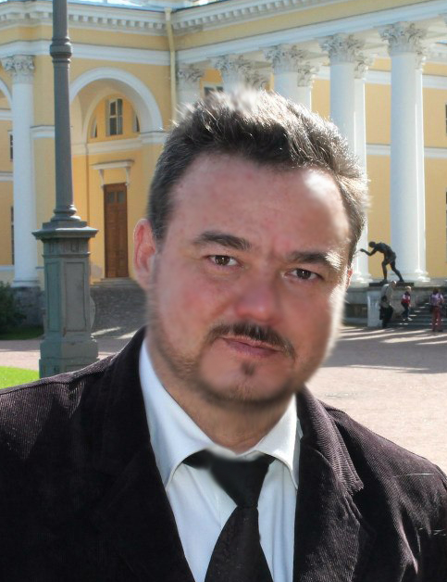
Увлечения. Туризм внутренний и внешний, особенно оценочный туризм (это когда путешествия связаны с работой Оценщика!). Благодаря нашей замечательной работе моя карта объектов выглядит так:
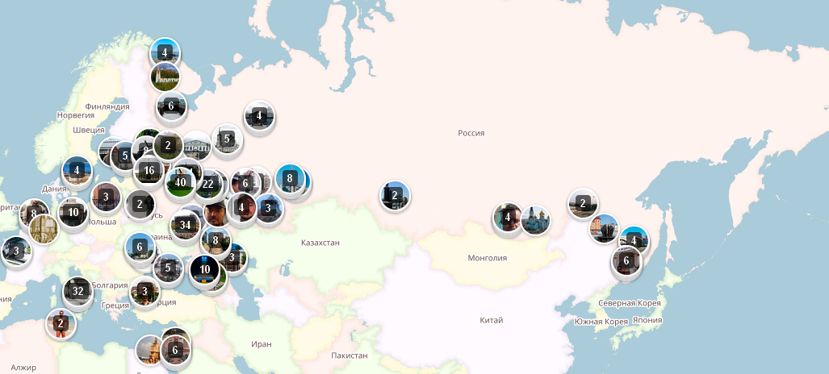

Если брать только европейскую часть страны (а также Украину и Молдову), то карта выглядит так:
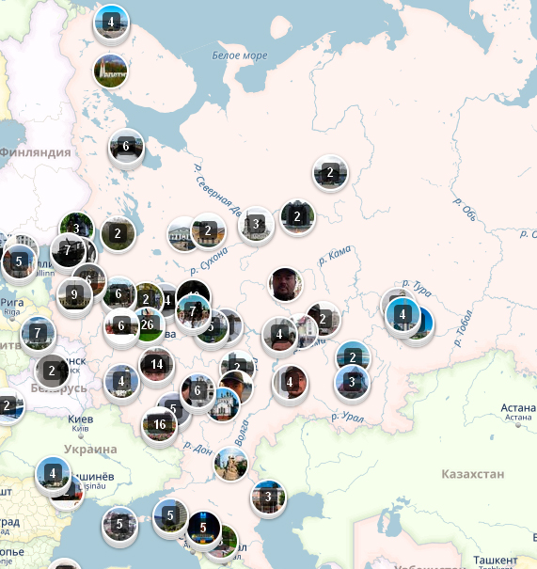
Конечно, не буквально везде пришлось поработать, НО! Благодаря нашей работе, список городов, в которых мне посчастливилось побывать, на данный момент выглядит так (красным цветом выделены населенные пункты, в которых я занимался оценочной деятельностью, либо полностью оценивая объекты, либо участвуя в той, или иной мере в составлении Отчета об оценке):
Россия (Крым, времен Украины) | Волоколамск | Коноша | Петрозаводск | Ухта
Алушта | Волоконовка | Королев | Печоры | Фурманов
Севастополь | Воронеж | Короча | Починки | Хабаровск
Симферополь | Вышний Волочек | Кострома | Прохоровка | Химки
Ялта | Вяземский | Котлас | Псков | Чебаркуль
Молдова | Вязники | Кохма | Пушкино | Челябинск
Анений-ной | Вятские Поляны | Краснодар | Пятигорск | Чита
Бельцы | Геленджик | Крестцы | Ржев | Чудово
Бричаны | Гороховец | Кувшиново | Реж | Череповец
Единцы | Грайворон | Курск | Рославль | Черкесск
Дрокия | Грязи | Бертюль | Ртищево | Шатки
Кишинев | Губкин | Лесозаводск | Рузаевка | Шаховская
Яловень | Димитровград | Липецк | Рязань | Шебекино
Криково | Дмитров | Лихославль | Самара | Шексна
Россия | Дзержинск | Лотошино | Саранск | Шуя (Иван. Обл.)
Агрыз | Дно | Луховицы | Североморск | Ярославль
Алексеевка | Долгопрудный | Медвежьегорск | Сегежа | Ленинградская область
Александров | Домодедово | Малая Вишера | Сергиев Посад | Всеволожск
Анапа | Дубна | Минеральные воды | Сковородино | Волосово
Арзамас | Екатеринбург | Мичуринск | Смоленск | Волхов
Армавир | Елец | Москва | Солнечногорск | Выборг
Артем | Ерофей Павлович | Можга | Сольвычегодск | Гатчина
Артёмовский | Зеленоград | Мурманск | Сонково | Каменногорск
Астрахань | Ивангород | Муром | Сосногорск | Кингисепп
Баксан | Иваново | Мытищи | Сочи | Кириши
Бежецк | Инза | Нальчик | Спасск-Дальний | Кировск
Белгород | Ижевск | Невьянск | Старица | Кузнечное
Белогорск | Изборск | Невинномысск | Старый Оскол | Лодейное Поле
Беломорск | Иркутск | Нижний Новгород | Строитель (Белг. Обл.) | Ломоносов
Бор | Казань | Нижний Тагил | Сыктывкар | Луга
Бологое | Калининград | Новороссийск | Талдом | Мга
Боровичи | Калязин | Новосибирск | Тамбов | Петрокрепость
Брянск | Каменск-Уральский | Новый Оскол | Тверь | Подпорожье
Валдай | Канаш | Облучье | Тольятти | Приморск
Валуйки | Кашин | Обь | Торжок | Приозерск
Великий Новгород | Кимры | Одинцово | Тула | Светогорск
Великие Луки | Киров | Окуловка | Углич | Сланцы
Вельск | Клин | Орел | Улан-Уде | Сосновый бор
Владивосток | Ковров | Оренбург | Ульяновск | Сясьстрой
Волгоград | Коломна | Осташков | Унеча | Тосно
Волгореченск | Конаково | Пенза | Уссурийск
Вологда | Кондопога | Первоуральск | Уфа

Кроме того, Кунгур, Омск, Пермь, Северобайкальск, Тюмень, Ялуторовск – города, где приходилось оценивать с помощью местных Оценщиков…
Одна из самых западных точек моих путешествий, Венеция… в свободное время итак пишу стихи… а в Венеции стихов не написать просто нельзя! По мотивам стихотворения Б. Пастернака «Венеция»:
Волшебным следуя законам  В душе поют колокола  И эхо вторит тонким звоном  Венецианского стекла…  Иосифу Бродскому во вкусе не откажешь – Венеция невероятный город… оценил это с помощью собственной экспертной оценки… ибо сравнительный подход бессилен, так как сравнить Венецию с каким-либо другим городом крайне сложно! Остальные подходы - вообще неуместны))) | 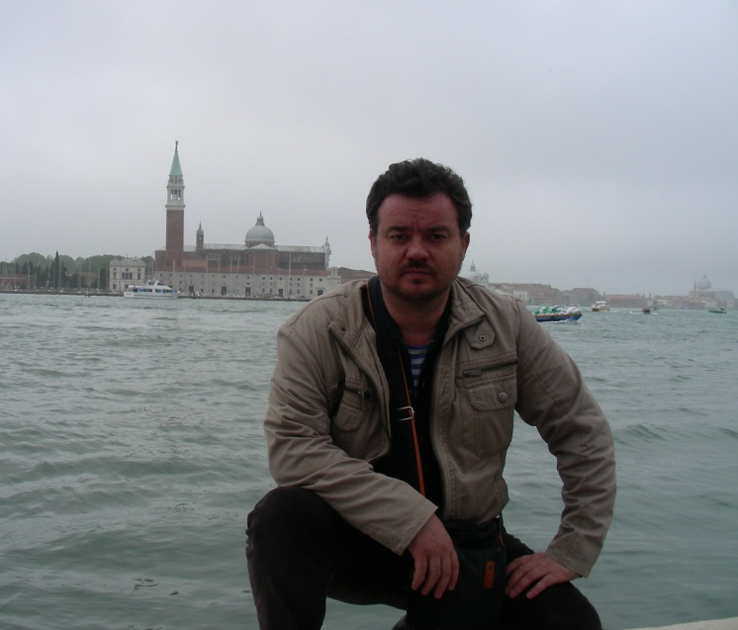

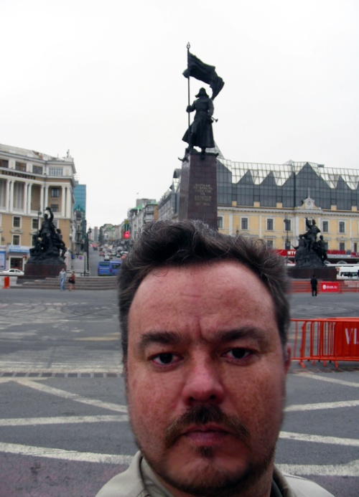 | Самая восточная точка путешествий… город Владивосток… исследования рынка и ценообразующих факторов, обзоры, ну и конечно незабываемые впечатления от места, где заканчиваются рельсы, упираясь в Тихий океан… Только добравшись до Тихого океана, поговорив ранним утром, встречая рассвет на берегу Тихого океана по телефону с родными, ложащимися спать в Санкт-Петербурге, проехав на поезде от Владивостока, хотя бы до Байкала – до конца понимаешь размеры и просторы наши российские… и прелести работы Оценщика…
Северное направление для Оценщика из Северо-западного Федерального Округа – оно вообще как родное! На рисунке ниже представлена одна из самых северных точек, связанных с моей работой в качестве Оценщика – г. Мурманск!
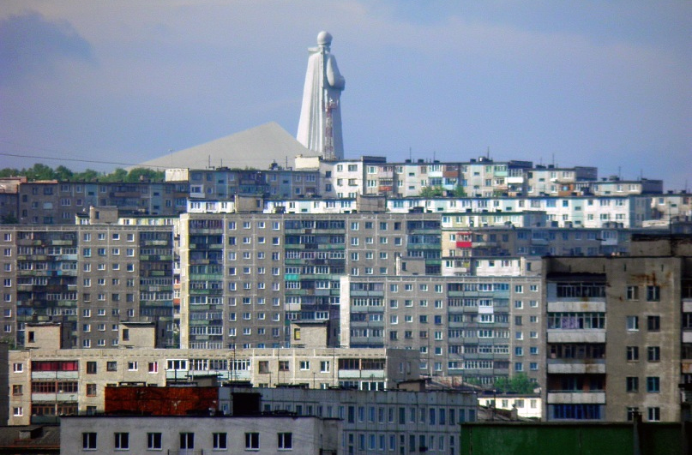
Ну и самая южная точка, где пришлось побывать. Красное море. «Мы славно поработали и славно отдохнем» (с) В. Высоцкий, «Товарищи ученые»… здесь оценивал красоту подводного мира… красиво!
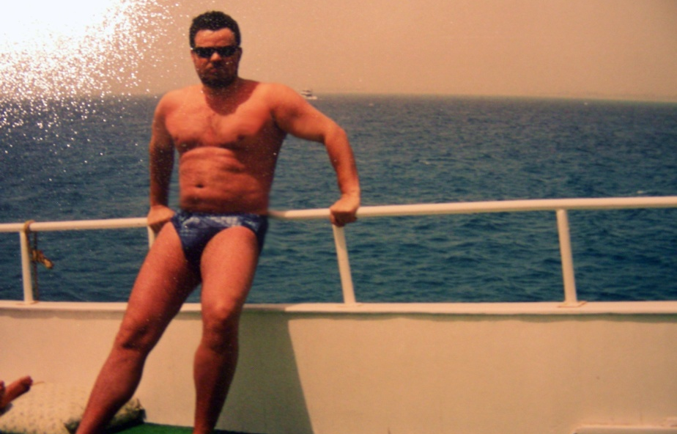
Мне не чужд мир прекрасного, например - холдинговый КВН, в котором наша команда одержала победу…
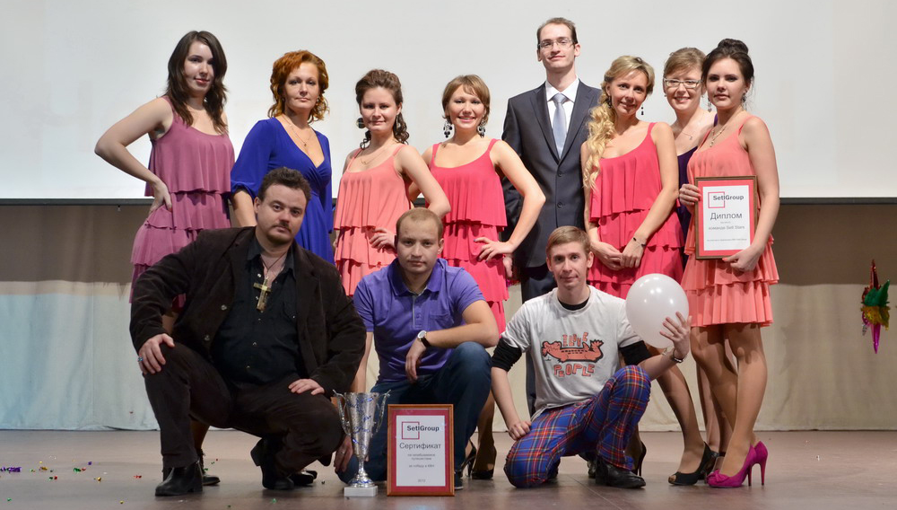
А также различные виды спорта, к которым не каждый день удается приобщиться (на фото ниже – капитан команды-победителя корпоративного турнира по керлингу):
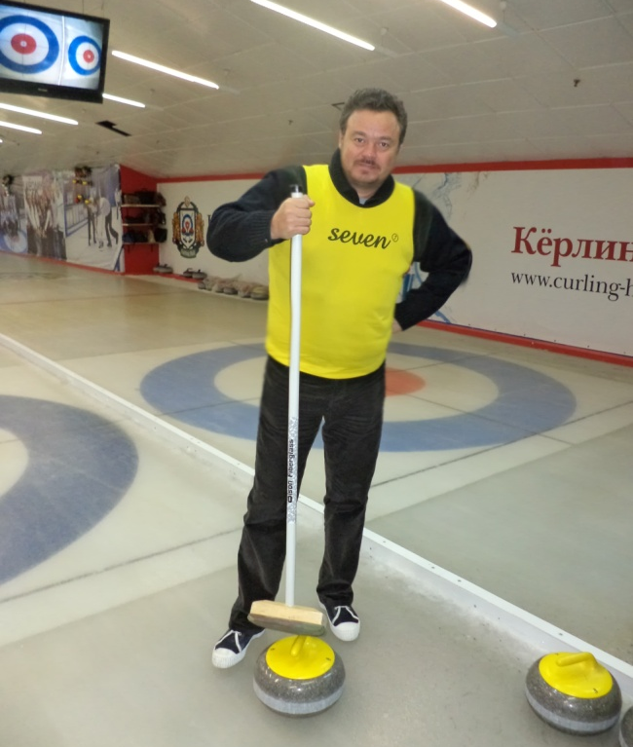
Ну и в заключении – несколько наиболее колоритных фотографий с рабочего места, а рабочее место Оценщика – вся страна!!!

Ярославль. На крыше оцениваемого предприятия. Высота 27 м – отличная позиция для того, чтобы отснять всю недвижимость Объекта оценки, практически не сходя с места!
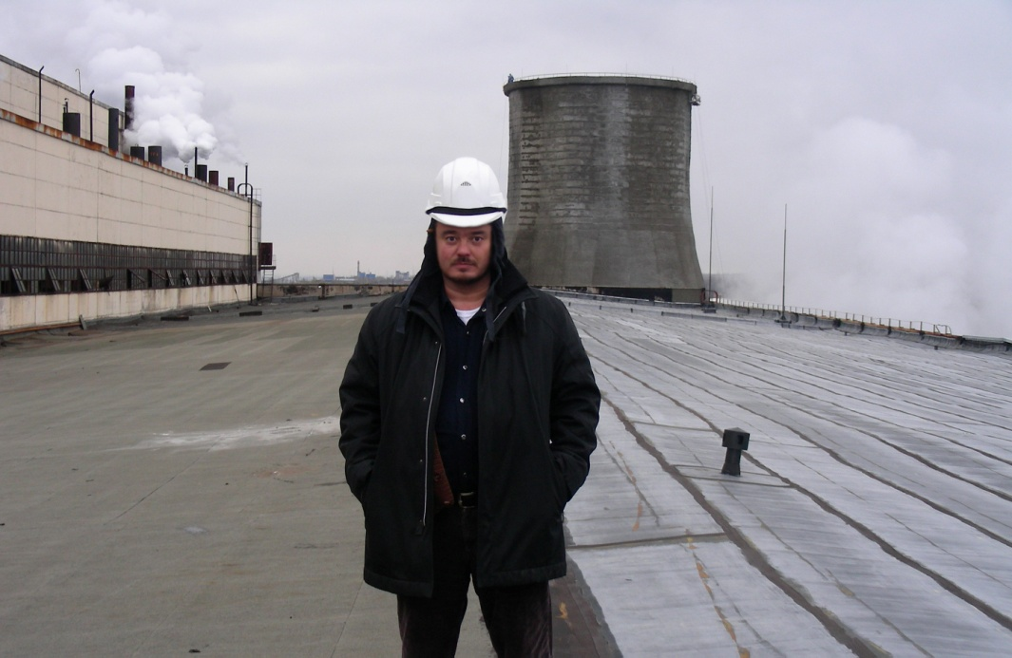
Химки. На оцениваемом земельном участке под строительство небольшого города, по меркам средней полосы… или микрорайона, по меркам Москвы и Московской области…
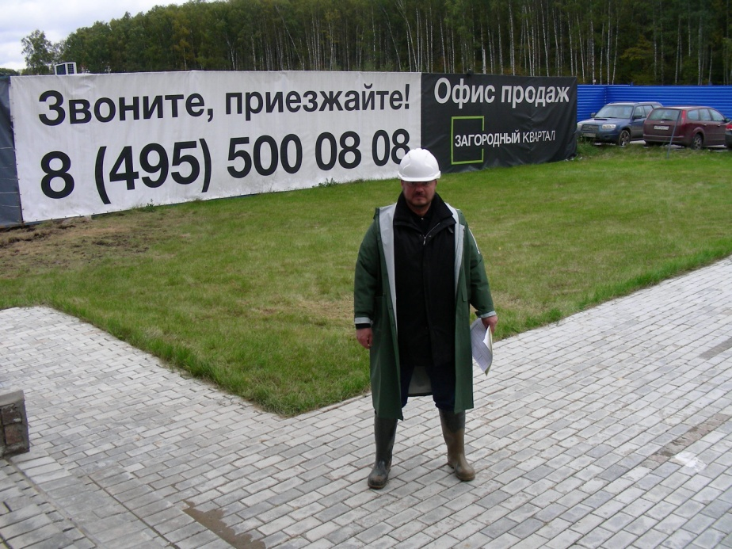
Всем моря удачи! И дачи у моря!

